**Методический кабинет управления образования мэрии города Магадана, ул. Портовая, дом 5;**

**Телефон: 62-34-00:**

**E – mail: gormetod49@rambler.ru**

**Управление образования мэрии города Магадана**

**Городской методический кабинет**

**ЕДИНЫЙ МЕТОДИЧЕСКИЙ ДЕНЬ**

**ПЛАН - ПРОГРАММА**

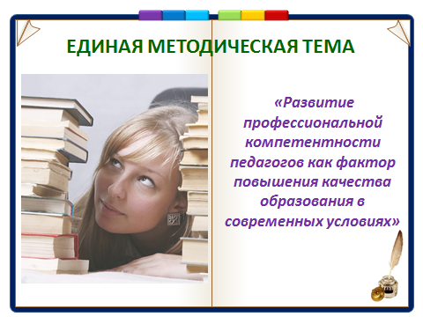**2014 г.**

**ИЕДИНЫЙ МЕТОДИЧЕСКИЙ ДЕНЬ**

***«Развитие профессиональной компетентности педагогов как фактор повышения качества образования в современных условиях»***

**Цель единого методического дня –** повышение профессиональной компетентности педагогов, выявление, пропаганда и реализация новых подходов к содержанию образования в современных условиях.



**Дата проведения: -** 06.11.2014 г.

**Время проведения:** **-** 10.00 – 12.30

**Место проведения: -** МАОУ «СОР (К) Ш № 2»

( ул. Горького, дом 9)

**09.30 – 10.00** – регистрация участников, книжный базар

**10.00 – 10.20** – открытие, приветствие участников мероприятия - **Кутилова Е.А.,** заместитель руководителя управления образования, председатель городского методического совета

**10.20 -10.45** **–** Сетевые сообщества – новая форма организации профессиональной деятельности учителя – **Трапицына Е.А.,** зав. кафедрой общественных наук МАОУ « Гимназия № 30»

**10.45 – 11.45 -**  Заседание городских методических объединений (в соответствии с расписанием)

**11.45 – 12.10 – чай-пауза**

**12.10 – 12.30 –** подведение итогов единого методического дня